利用Html代碼加密文件夾
2002-04-11 16:03
電腦裏經常會存儲著重要文件，這些文件需要進行加密，有許多方法來實現。但如果想對一個文件夾裏的所有文件都進行加密，數量少還可以，要是數量多豈不是得把人累死？
因此，今天我要告訴您一個好方法：給Windows 9x/2000文件夾加密。透過給一個文件夾加密就可使該文件夾裏的所有文件得到保護。其工作效果，就是在您雙擊進入該文件夾時系統提示您輸入密碼，正確則進入，錯誤則自動退回到硬盤根目錄下——非常好用！
1、進入您要進行加密保護的文件夾中，在空白處單擊滑鼠右鍵，選擇“自定義文件夾…”選項；
2、單擊“下一步”選擇“自定義”並在副選框中選擇“選擇或編輯該文件夾的Html範本”，單擊“下一步”；
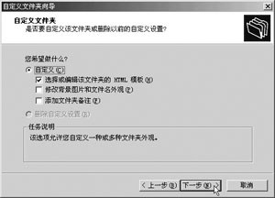
3、在選擇範本類型中選擇“標準”，並將“編輯該範本”選項選中，單擊“下一步”；
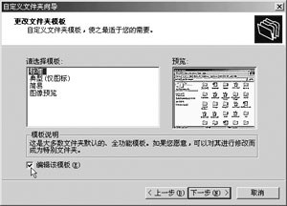
4、在彈出的“Folder”文件中找到〈script language="JavaScript"〉，在其下方頂頭輸入以下內容：
var pass = prompt("請輸入密碼")
該處的“請輸入密碼”為系統提示語
if(pass != "123")
“123”處換成您自己設定的密碼
{window.location="c:"}
5、保存“Folder”文件之後，選擇完成，文件夾加密就完成了，您可以進行測試啦！
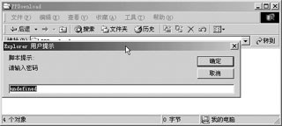
（編輯：一怒拔劍）
因為剛才的諸多步驟就是Windows的腳本編程，所以經驗證，該方法適用於所有Windows系統。如果需要去掉保護，只需要把“Folder”文件修改回原樣就好啦！
由於Windows版本不同，細微之處會有所區別，如在Windows Me中，“Folder”文件中就沒有〈script language="JavaScript"〉字段，而只有〈script〉，放到它後面也同樣起作用。文件夾嚮導也不盡相同，請大家舉一反三
作者：葉現一 新聞來源：中國電腦教育報

